Änderungen in der Version 2.0

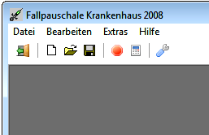
2. „Kind“-Formular schließen
1. Neues Problem
6. Berechnen
7. Einstellungen

3. Problem
öffnen
4. Problem
speichern
5. Problem zurücksetzen

Hinweis:

Die Buttons auf der Leiste beziehen sich stets auf das aktive Formulas.

Neues Formular

Mit 1 wird ein neues leeres Formular erstellt.
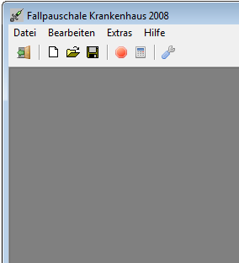
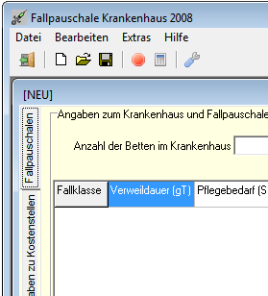

„Kind“-Formular schließen

Verwenden Sie bitte 2 um Formulare zu schließen.

Öffnen

Verwenden Sie 3 um gespeicherte Probleme zu öffnen

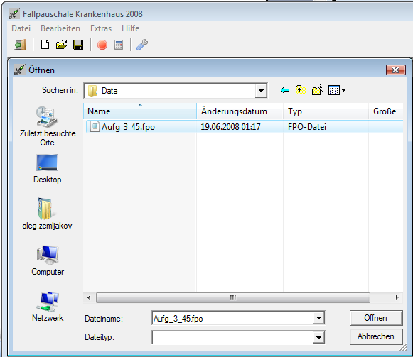

Version 2 arbeitet mit den Dateien mit Erweiterung *.fpo.

Speichern

Verwenden Sie 4 um die Änderungen zu speichern.

Hinweis:
Falls das Problem zum erstem Mal gespeichert wird, wird „Speichern unter…“ Dialog aufgerufen.

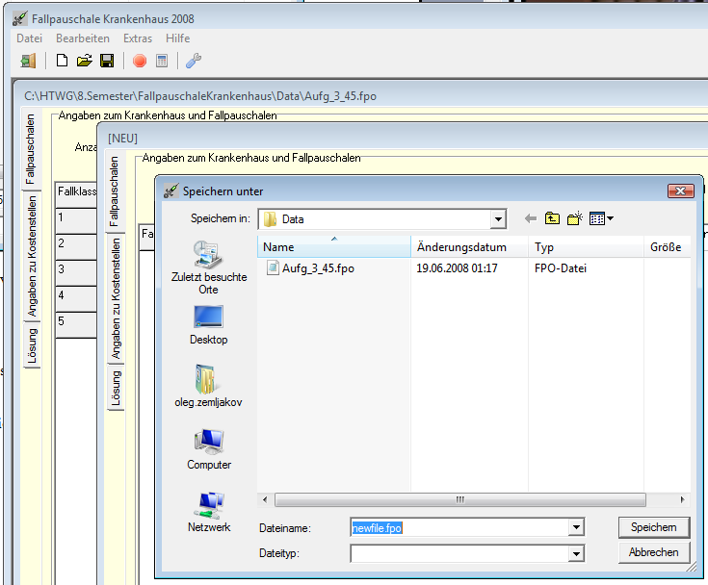

Eingaben zurücksetzen

Verwenden Sie 5 um die Eingaben zurückzusetzen.

Lösung berechnen

Falls die Eingaben auf den ersten zwei Registerkarten vollständig sind, kann versucht werden eine Lösung zu ermitteln, die auf der Registerkarte „Lösung“ ausgegeben wird.

Hinweis:
Falls Sie den Eindruck haben, dass das Programm nicht rechnet oder Sie eine Fehlermeldung erhalten, überprüfen Sie bitte die Pfade zu LP_SOLVER.EXE und Ihrem Arbeitsverzeichnis im Bereich Einstellungen (7).
